**Московский государственный технический**

**университет им. Н.Э. Баумана**

Факультет "Информатика и системы управления"

Кафедра ИУ5 "Системы обработки информации и управления"

Разработка интернет-приложений

Отчет по домашнему заданию

Выполнила: Пасатюк Александра, группа ИУ5-53Б

Москва, 2020

**Задание**

Создать прототип веб-приложения с использованием фреймворка Django на основе базы данных, реализующий концепцию master/detail. Прототип должен содержать:

1. Две модели, связанные отношением многие-ко-многим.
2. Стандартное средство администрирования Django позволяет редактировать данные моделей. Желательно настроить русификацию ввода и редактирования данных.
3. Веб-приложение формирует отчет в виде отдельного view/template, отчет выводит HTML-страницу, содержащую связанные данные из двух моделей.
4. Для верстки шаблонов используется фреймворк Bootstrap, или аналогичный фрейворк по желанию студента.

**Текст программы**

**Файл models.py**

**from** django.db **import** models  
**from** django.urls **import** reverse  
  
  
**class** Guest(models.Model):  
 name = models.CharField(**'ФИО'**, max_length=100)  
 phone = models.CharField(**'Номер телефона'**, max_length=11)  
 amount = models.IntegerField(**'Количество постояльцев'**)  
 data1 = models.DateField(**'Дата заезда'**)  
 data2 = models.DateField(**'Дата выезда'**)  
  
 **def** __str__(self):  
 **return** self.name  
  
 **class** Meta:  
 verbose_name = **'Постояльцы'** verbose_name_plural = **'Постояльцы'** ordering = [**"data1"**]  
  
  
**class** Room(models.Model):  
 number = models.CharField(**'Номер'**, max_length=15)  
 count = models.IntegerField(**'Вместимость, чел.'**)  
 type = models.CharField(**'Тип номера'**, max_length=10)  
 price = models.PositiveSmallIntegerField(**'Цена за сутки, руб.'**)  
 name = models.ManyToManyField(Guest, verbose_name=**'ФИО'**, related_name=**'Name'**)  
  
 **def** __str__(self):  
 **return** self.number  
  
 **class** Meta:  
 verbose_name = **'Номера'** verbose_name_plural = **'Номера'  
  
 def** get_absolute_url(self):  
 **return** reverse(**"rooms_detail"**, kwargs={**"slug"**: self.url})

**Файл base.html**

<!doctype **html**>  
<**html lang="ru"**>  
{% load static %}  
<**head**>  
 <**meta charset="UTF-8"**>  
 <**meta name="viewport"  
 content="width=device-width, user-scalable=no, initial-scale=1.0, maximum-scale=1.0, minimum-scale=1.0"**>  
 <**meta http-equiv="X-UA-Compatible" content="ie=edge"**>  
 <**title**>{% block title %}{% endblock %}</**title**>  
 <**link rel="stylesheet" href="https://stackpath.bootstrapcdn.com/bootstrap/4.5.2/css/bootstrap.min.css"**>  
</**head**>  
<**body style="background**: **linear-gradient**(**rgba**(197, 232, 235, 1), **rgba**(207, 125, 245, 1))**"**>  
 <**div class="d-flex flex-column flex-md-row align-items-center p-3 px-md-4 mb-3 bg-white border-bottom shadow-sm"**>  
 <**h3 class="my-0 mr-md-auto font-weight-normal"**>Отель "Мечта"</**h3**>  
 <**nav class="my-2 my-md-0 mr-md-3"**>  
 <**a class="p-2 text-dark" href="{% url 'main' %}"**>Главная</**a**>  
 <**a class="p-2 text-dark" href="{% url 'economy' %}"**>Эконом</**a**>  
 <**a class="p-2 text-dark" href="{% url 'normal' %}"**>Стандарт</**a**>  
 <**a class="p-2 text-dark" href="{% url 'lux' %}"**>Люкс</**a**>  
 <**a class="p-2 text-dark" href="{% url 'list' %}"**>Весь список номеров</**a**>  
 </**nav**>  
 <**a class="btn btn-outline-primary" href="admin"**>Войти</**a**>  
 </**div**>  
 <**div class="container"**>  
 {% block content %}{% endblock %}  
 </**div**>  
 <**footer class="pt-4 my-md-5 pt-md-5 border-top" style="margin**:0 100**px** 0 100**px"**>  
 <**div class="col-6 col-md"**>  
 <**h5**>Дополнительная информация</**h5**>  
 <**ul class="list-unstyled text-small"**>  
 <**li**><**a**><**u**>Адрес:</**u**></**a**></**li**>  
 <**li**><**a**>г. Анапа, ул. Верхняя дорога, 120</**a**></**li**>  
 <**li**><**a**><**u**>Электронная почта:</**u**></**a**></**li**>  
 <**li**><**a**>mechta@yandex.ru</**a**></**li**>  
 <**li**><**a**><**u**>Номер телефона:</**u**></**a**></**li**>  
 <**li**><**a**>+7(495)-652-52-74 </**a**></**li**>  
 </**ul**>  
 </**div**>  
 </**div**>  
 </**footer**>  
</**body**>  
</**html**>

**Файл economy.html**

{% extends 'hotel/base.html' %}  
  
{% block title %}  
Номера "Эконом"  
{% endblock %}  
  
{% block content %}  
 <**h2 class="text-center"**>Забронированные "Эконом" номера</**h2**>  
 {% for room in economy %}  
 {% if room.type == "Эконом" %}  
 <**p**>  
 <**h3 align="center"**>{{room.number}}</**h3**>  
 <**table align="center"**>  
 <**tr**><**th width="320"**>ФИО</**th**><**th width="200"**>Дата заезда</**th**><**th width="200"**>Дата выезда</**th**><**th**>Телефон</**th**></**tr**>  
 {% for guest in room.name.all %}  
 <**tr**><**td**>{{ guest.name }}</**td**><**td**>{{ guest.data1 }}</**td**><**td**>{{ guest.data2 }}</**td**> <**td**>{{ guest.phone }}</**td**></**tr**>  
 {% endfor %}  
 </**table**>  
 </**p**>  
 {% endif %}  
 {% endfor %}  
{% endblock %}  
  
{% block condition1 %}economy{% endblock %}  
{% block condition2 %}"Эконом"{% endblock %}

**Файл standart.html**

{% extends 'hotel/base.html' %}  
  
{% block title %}  
Номера "Стандарт"  
{% endblock %}  
  
{% block content %}  
 <**h2 class="text-center"**>Забронированные "Стандарт" номера</**h2**>  
 {% for room in standart %}  
 {% if room.type == "Стандарт" %}  
 <**p**>  
 <**h3 align="center"**>{{room.number}}</**h3**>  
 <**table align="center"**>  
 <**tr**><**th width="320"**>ФИО</**th**><**th width="200"**>Дата заезда</**th**><**th width="200"**>Дата выезда</**th**><**th**>Телефон</**th**></**tr**>  
 {% for guest in room.name.all %}  
 <**tr**><**td**>{{ guest.name }}</**td**><**td**>{{ guest.data1 }}</**td**><**td**>{{ guest.data2 }}</**td**> <**td**>{{ guest.phone }}</**td**></**tr**>  
 {% endfor %}  
 </**table**>  
 </**p**>  
 {% endif %}  
 {% endfor %}  
{% endblock %}

**Файл lux.html**

{% extends 'hotel/base.html' %}  
  
{% block title %}  
Номера "Люкс"  
{% endblock %}  
  
{% block content %}  
 <**h2 class="text-center"**>Забронированные "Люкс" номера</**h2**>  
 {% for room in lux %}  
 {% if room.type == "Люкс" %}  
 <**p**>  
 <**h3 align="center"**>{{room.number}}</**h3**>  
 <**table align="center"**>  
 <**tr**><**th width="320"**>ФИО</**th**><**th width="200"**>Дата заезда</**th**><**th width="200"**>Дата выезда</**th**><**th**>Телефон</**th**></**tr**>  
 {% for guest in room.name.all %}  
 <**tr**><**td**>{{ guest.name }}</**td**><**td**>{{ guest.data1 }}</**td**><**td**>{{ guest.data2 }}</**td**> <**td**>{{ guest.phone }}</**td**></**tr**>  
 {% endfor %}  
 </**table**>  
 </**p**>  
 {% endif %}  
 {% endfor %}  
  
{% endblock %}

**Файл rooms.html**

{% extends 'hotel/base.html' %}  
  
{% block title %}  
Список номеров  
{% endblock %}  
  
{% block content %}  
 <**h2 class="text-center"**>Номера отеля</**h2**>  
 <**h5**><**table rules="all" align="center"**>  
 <**tr align="center"**><**th width="200"**>Номер</**th**><**th width="260"**>Вместимость</**th**><**th width="260"**>Тип номера</**th**><**th**>Цена за сутки, руб.</**th**></**tr**>  
 {% for room in list %}  
 <**tr align="center"**><**td**>{{ room.number }}</**td**><**td**>{{ room.count }}</**td**><**td**>{{ room.type }}</**td**> <**td**>{{ room.price }}</**td**></**tr**>  
 {% endfor %}  
 </**table**></**h5**>  
{% endblock %}

**Файл hotel.html**

{% extends 'hotel/base.html' %}  
  
{% block title %}  
Отель "Мечта"  
{% endblock %}  
  
{% block content %}  
 <**h2 class="text-center"**>Описание</**h2**>  
 <**h5**><**p**>Курортный отель «Мечта» с обслуживанием по системе «все включено» находится в Анапе, в 900 метрах от  
 побережья Черного моря. Прогулка до пляжа занимает 20 минут. Для гостей организуют трансфер до пляжа. <**br**><**br**>  
 Номера с сейфом оборудованы кондиционером, холодильником и телевизором с плоским экраном. Из некоторых номеров  
 можно выйти на террасу или балкон. Собственная ванная комната укомплектована халатами, тапочками и бесплатными  
 туалетно-косметическими принадлежностями.<**br**><**br**>  
 К услугам гостей бассейн с подогревом, возле которого установлены шезлонги и зонтики, и бар.<**br**><**br**>  
 В ресторанах отеля подают блюда грузинской и средиземноморской кухни. Гости могут также посетить расположенный  
 на верхнем этаже ресторан, с террасы которого открывается вид на море.<**br**><**br**>  
 В курортном отеле «Мечта» есть спа-центр с крытым бассейном и салоном красоты, а также караоке и открытая  
 концертная площадка. Гости могут поиграть в бильярд. Для детей и взрослых организуют развлекательные программы.</**p**></**h5**><**br**>  
  
 <**img src="https://cf.bstatic.com/images/hotel/max1024x768/818/81862435.jpg" alt="..."**>  
 <**h2 class="text-center"**><**br**>Типы номеров</**h2**>  
 <**h5**><**p**>Каждый номер отеля обеспечен ванной комнатой, сейфом, кондиционером, телевизором и бесплатным wi-fi.</**p**></**h5**>  
 <**h3**><**u**>Эконом</**u**></**h3**>  
 <**h5**><**p**>Небольшие уютные номера, включающие в себя все вышеперечисленное, в некоторых номерах наличие балкона.</**p**></**h5**>  
 <**p**>  
 <**img src="https://cf.bstatic.com/xdata/images/hotel/max1024x768/81751333.jpg?k=6baf3ba2b82cab3db48e81b40b393cf37c452f55c52921f8b609e76e5a9080a1&o=" alt="Фотография 1" width="300" height="200"**>  
 <**img src="https://cf.bstatic.com/xdata/images/hotel/max1024x768/81751295.jpg?k=60b7da943d7f8e07b2239a07d86ac70893e151212d365772333b08b278bc921b&o=" alt="Фотография 2" width="300" height="200"**>  
 <**img src="https://cf.bstatic.com/xdata/images/hotel/max1024x768/177845153.jpg?k=61907351adef76cae19f861205180587085b5cbec01933b527b8a4893e9350a9&o=" alt="Фотография 3" width="300" height="200"**>  
 </**p**>  
 <**h3**><**u**>Стандарт</**u**></**h3**>  
 <**h5**><**p**>Номера с большей площадью, наличие небольшого холодильника, также дополнительно предоставляется бесплатная  
 парковка, в некоторых номерах наличие балкона.</**p**></**h5**>  
 <**p**>  
 <**img src="https://cf.bstatic.com/xdata/images/hotel/max1024x768/155039400.jpg?k=5419cb1e7bd50e5e2724a7cee4c76d6f2571f6e8f0d94a15761a35c1ad999359&o=" alt="Фотография 4" width="300" height="200"**>  
 <**img src="https://cf.bstatic.com/xdata/images/hotel/max1024x768/107142273.jpg?k=d58c58f111ff46d8d94c0aaf32c6fe1adfd8a8f66403ddbabaa3ce2b195d8652&o=" alt="Фотография 5" width="300" height="200"**>  
 <**img src="https://cf.bstatic.com/xdata/images/hotel/max1024x768/107142270.jpg?k=b15220169c623c89e3df89de63d5e89e5b7141262473f808f30f62b7ef5b6956&o=" alt="Фотография 6" width="300" height="200"**>  
 </**p**>  
 <**h3**><**u**>Люкс</**u**></**h3**>  
 <**h5**><**p**>номера с отдельным балконом (или без) и видом на море, наличие в номере мини-бара, дополнительно  
 предоставляется бесплатная парковка.</**p**></**h5**>  
 <**p**>  
 <**img src="https://cf.bstatic.com/xdata/images/hotel/max1024x768/177850129.jpg?k=7830aae8b6c479f310d11836624c8ff8726df0dac705f4b7ba2b054780eefff5&o=" alt="Фотография 7" width="300" height="200"**>  
 <**img src="https://cf.bstatic.com/xdata/images/hotel/max1024x768/177850366.jpg?k=cc7f75ae6f3ee960525ed9a8a686e2a9c80c0e576555b2b2b66aa01ecd79f66a&o=" alt="Фотография 8" width="300" height="200"**>  
 <**img src="https://cf.bstatic.com/xdata/images/hotel/max1024x768/155036865.jpg?k=f15e55318d9a265b36525ff7074ea7a65e9005ea587ef50c68780e2375c91d55&o=" alt="Фотография 9" width="300" height="200"**>  
 <**img src="https://cf.bstatic.com/xdata/images/hotel/max1024x768/81744602.jpg?k=fe53bd60590f217718a668903f0f578a9bceab8110deb0105e582dcad6f33ec7&o=" alt="Фотография 10" width="300" height="200"**>  
 <**img src="https://cf.bstatic.com/xdata/images/hotel/max1024x768/81744604.jpg?k=7e91941f127af86082791b0de70c469f702e00d8db9676e978ba087ac6c3d0d2&o=" alt="Фотография 11" width="300" height="200"**>  
 </**p**>  
{% endblock %}

**Экранные формы с примерами выполнения программы**

**Главная страница**

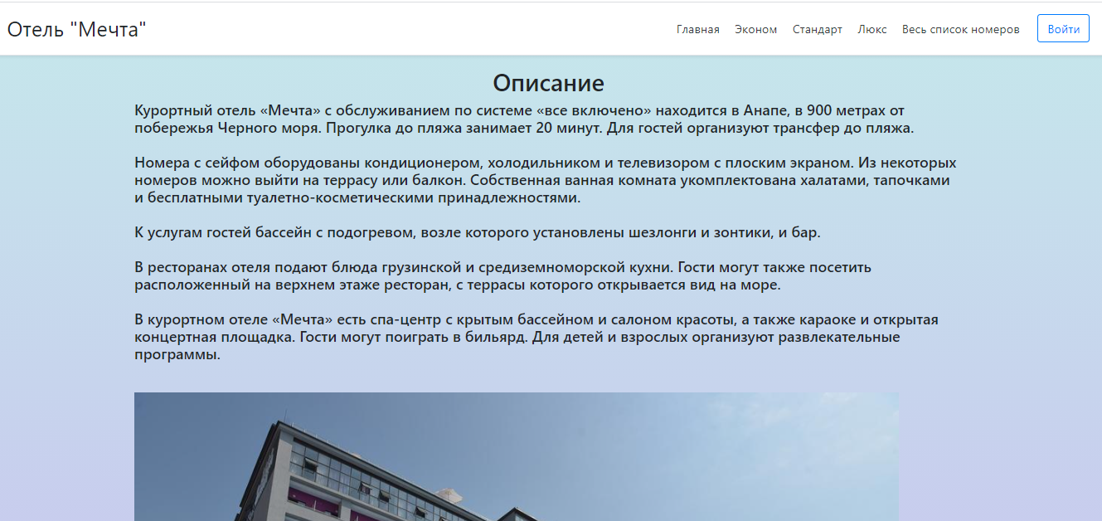

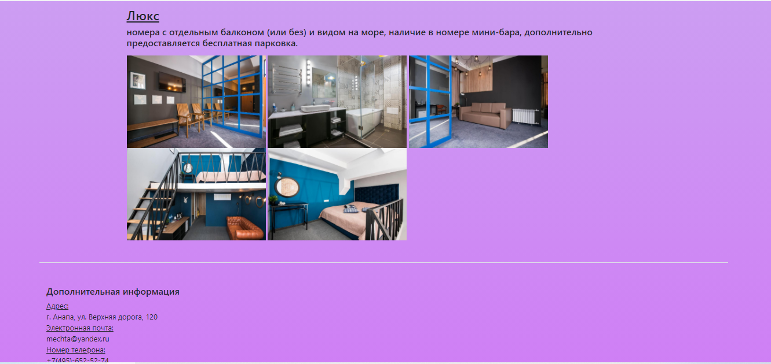

**Вкладка «Эконом»**

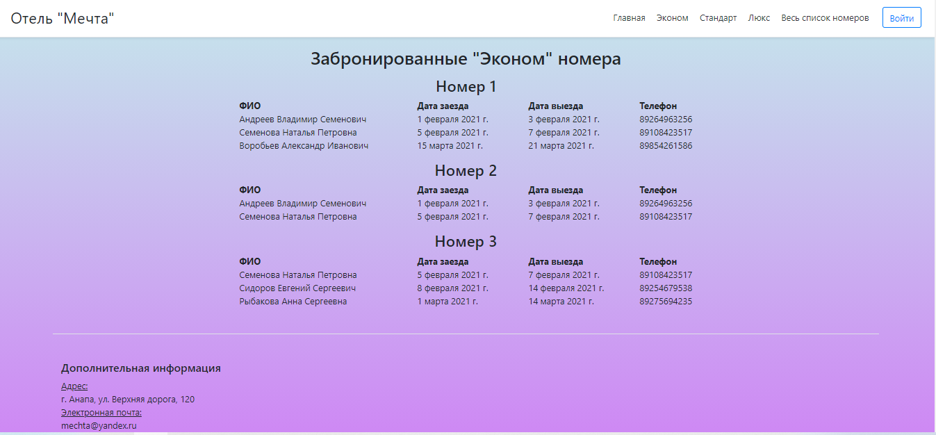

**Вкладка «Стандарт»**

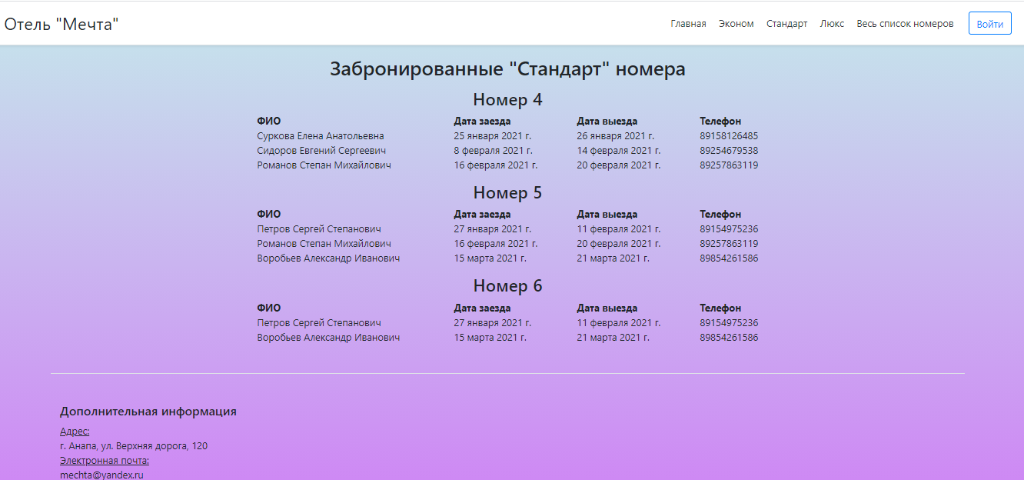

**Вкладка «Весь список номеров»**

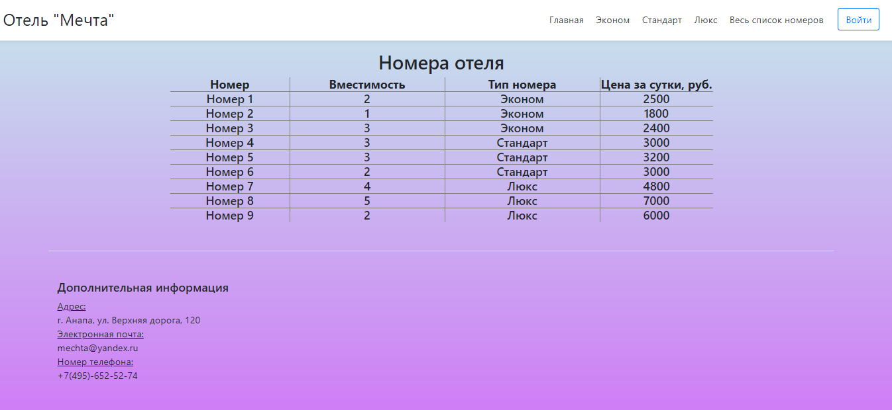

**Панель администрирования**

